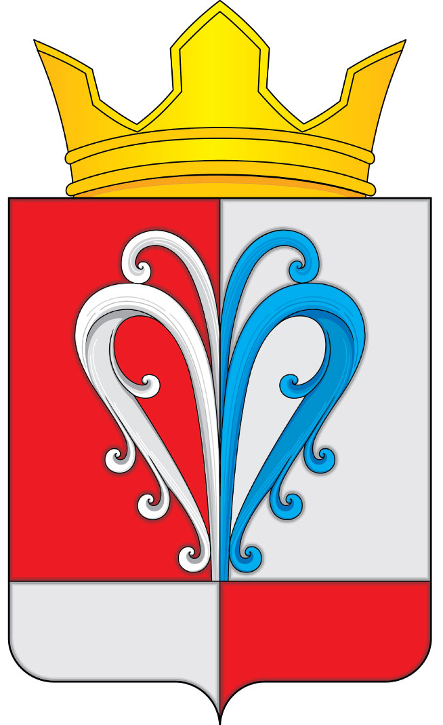
РОССИЙСКАЯ ФЕДЕРАЦИЯ
КАМЧАТСКИЙ КРАЙ
ЕЛИЗОВСКИЙ МУНИЦИПАЛЬНЫЙ РАЙОН

СОБРАНИЕ ДЕПУТАТОВ
НАЧИКИНСКОГО СЕЛЬСКОГО ПОСЕЛЕНИЯ
3-Й СОЗЫВ 52-Я ОЧЕРЕДНАЯ СЕССИЯ

РЕШЕНИЕ

«10» июня 2019 | №160

О принятии нормативного правового акта «О внесении изменений в Положение «О гарантиях и компенсациях для лиц, работающих в муниципальных организациях, финансируемых из бюджета Начикинского сельского поселения»

Рассмотрев и обсудив Протест Елизовского городского прокурора от 13.05.2019 № 8/72-02-2019 на Положение «О гарантиях и компенсациях для лиц, работающих в муниципальных организациях, финансируемых из бюджета Начикинского сельского поселения», руководствуясь Федеральным законом от 06.10.2003 №131-ФЗ «Об общих принципах организации местного самоуправления в Российской Федерации», Уставом Начикинского сельского поселения,

Собрание депутатов Начикинского сельского поселения
РЕШИЛО:

1. Принять нормативно правовой акт «О внесении изменений в Положение «О гарантиях и компенсациях для лиц, работающих в муниципальных организациях, финансируемых из бюджета Начикинского сельского поселения».

2. Направить Положение, утвержденное настоящим Решением, Главе Начикинского сельского поселения для подписания и обнародования.

Председатель Собрания депутатов
Начикинского сельского поселения О.М. Хрюкина

РОССИЙСКАЯ ФЕДЕРАЦИЯ
КАМЧАТСКИЙ КРАЙ
ЕЛИЗОВСКИЙ МУНИЦИПАЛЬНЫЙ РАЙОН

СОБРАНИЕ ДЕПУТАТОВ
НАЧИКИНСКОГО СЕЛЬСКОГО ПОСЕЛЕНИЯ
3-Й СОЗЫВ 52-Я ОЧЕРЕДНАЯ СЕССИЯ

РЕШЕНИЕ

«10» июня 2019 | №05

Утверждено Решением Собрания депутатов Начикинского сельского поселения
от 10.06.2019 г. №160

Статья 1.
Внести в Решение от 28.02.2018 №01 Положение «О гарантиях и компенсациях для лиц, работающих в муниципальных организациях, финансируемых из бюджета Начикинского сельского поселения» следующие изменения:
- Абзацы 6, 7 пункта 9.1. статьи 9 исключить.

Статья 2.

Настоящий нормативный правовой акт, вступает в силу с момента его обнародования.

Глава Начикинского
сельского поселения В.М. Пищальченко

